

**Sept. - Nov 20XX NOM DE L’ENTREPRISE, xxxxxxxxxxx**

***Ville, Pays* Poste occupé xxxxxxxxxxxxxxxxxxxxxxxxxxxxxxxxx**

Tâches réalisées: xxxxxxxxxxxxxxxxxxxxxxxxxxxxxxxxxxxxxxxxxxxxxxxxxxxxx

Xxxxxxxxxxxxxxxxxxxxxxxxxxxxxxxxxxxxxxxxxxxxxxxxxxxxxxxxxxxxxxxxxxxxxx

Xxxxxxxxxxxxxxxxxxxxxxxxxxxxxxxxxxxxxxxxxxxxxxxxxxxxxxxxxxxxxxxxxxxxxx

Xxxxxxxxxxxxxxxxxxxxxxxxxxxxxxxxxxxxxxxxxxxxxxxxxxxxxxxxxxxxxxxxxxxxxx

**Sept. - Nov 20XX NOM DE L’ENTREPRISE, xxxxxxxxxxx**

***Ville, Pays* Poste occupé xxxxxxxxxxxxxxxxxxxxxxxxxxxxxxxxx**

Tâches réalisées: xxxxxxxxxxxxxxxxxxxxxxxxxxxxxxxxxxxxxxxxxxxxxxxxxxxxx

Xxxxxxxxxxxxxxxxxxxxxxxxxxxxxxxxxxxxxxxxxxxxxxxxxxxxxxxxxxxxxxxxxxxxxx

Xxxxxxxxxxxxxxxxxxxxxxxxxxxxxxxxxxxxxxxxxxxxxxxxxxxxxxxxxxxxxxxxxxxxxx

Xxxxxxxxxxxxxxxxxxxxxxxxxxxxxxxxxxxxxxxxxxxxxxxxxxxxxxxxxxxxxxxxxxxxxx

**Sept. - Nov 20XX NOM DE L’ENTREPRISE, xxxxxxxxxxx**

***Ville, Pays* Poste occupé xxxxxxxxxxxxxxxxxxxxxxxxxxxxxxxxx**

Tâches réalisées: xxxxxxxxxxxxxxxxxxxxxxxxxxxxxxxxxxxxxxxxxxxxxxxxxxxxx

Xxxxxxxxxxxxxxxxxxxxxxxxxxxxxxxxxxxxxxxxxxxxxxxxxxxxxxxxxxxxxxxxxxxxxx

Xxxxxxxxxxxxxxxxxxxxxxxxxxxxxxxxxxxxxxxxxxxxxxxxxxxxxxxxxxxxxxxxxxxxxx

Xxxxxxxxxxxxxxxxxxxxxxxxxxxxxxxxxxxxxxxxxxxxxxxxxxxxxxxxxxxxxxxxxxxxxx

**Sept. - Nov 20XX NOM DE L’ENTREPRISE, xxxxxxxxxxx**

***Ville, Pays* Poste occupé xxxxxxxxxxxxxxxxxxxxxxxxxxxxxxxxx**

Tâches réalisées: xxxxxxxxxxxxxxxxxxxxxxxxxxxxxxxxxxxxxxxxxxxxxxxxxxxxx

Xxxxxxxxxxxxxxxxxxxxxxxxxxxxxxxxxxxxxxxxxxxxxxxxxxxxxxxxxxxxxxxxxxxxxx

Xxxxxxxxxxxxxxxxxxxxxxxxxxxxxxxxxxxxxxxxxxxxxxxxxxxxxxxxxxxxxxxxxxxxxx

Xxxxxxxxxxxxxxxxxxxxxxxxxxxxxxxxxxxxxxxxxxxxxxxxxxxxxxxxxxxxxxxxxxxxxx

**Sept. - Nov 20XX NOM DE L’ENTREPRISE, xxxxxxxxxxx**

***Ville, Pays* Poste occupé xxxxxxxxxxxxxxxxxxxxxxxxxxxxxxxxx**

Tâches réalisées: xxxxxxxxxxxxxxxxxxxxxxxxxxxxxxxxxxxxxxxxxxxxxxxxxxxxx

Xxxxxxxxxxxxxxxxxxxxxxxxxxxxxxxxxxxxxxxxxxxxxxxxxxxxxxxxxxxxxxxxxxxxxx

Xxxxxxxxxxxxxxxxxxxxxxxxxxxxxxxxxxxxxxxxxxxxxxxxxxxxxxxxxxxxxxxxxxxxxx

Xxxxxxxxxxxxxxxxxxxxxxxxxxxxxxxxxxxxxxxxxxxxxxxxxxxxxxxxxxxxxxxxxxxxxx

**EXPÉRIENCE PROFESSIONNELLE**

**Prénom Nom**

**POSTE OCCUPÉ / RECHERCHÉ**

Ville, Pays

Tél: xxxxxxxxxxxxxxx

Email: xxxxxxxxxxxxx@xxx.com

* Compétence 4
* Compétence 5
* Compétence 6
* Compétence 7
* Compétence 8
* Compétence 9
* Compétence 1
* Compétence 2
* Compétence 3

**COMPÉTENCES**

**Prénom NOM**

Entreprise (Ville-Pays)

Poste

Téléphone: xxxxxxxxxxxxx

E-mail: xxxxxxxxxxxxxxxx@xxxxx.com

**Prénom NOM**

Entreprise (Ville-Pays)

Poste

Téléphone: xxxxxxxxxxxxx

E-mail: xxxxxxxxxxxxxxxx@xxxxx.com

**FORMATION**

**Années Diplôme xxxxxxxxxxxxxxxxxxxxxxxxxxxxxxxxxxxxx**

***Ville - Pays*** Université ou école

**Années Diplôme xxxxxxxxxxxxxxxxxxxxxxxxxxxxxxxxxxxxx**

***Ville - Pays*** Université ou école

**Années Diplôme xxxxxxxxxxxxxxxxxxxxxxxxxxxxxxxxxxxxx**

***Ville - Pays*** Université ou école

**LANGUES**

**CENTRES D’INTÉRÊT**

Xxxxxxxxxxx xxxxxxxxxxxxxxxxxxx xxxxxxxxxxxxxxxx xxxxxxxxxx xxxxxx xxxxxxxxx xxxxxxxxxxxxxxxxx xxxxxxxxxxxxxx xxxxxxxxxxxxxxxxxxxxxXxxxxxxxxxxxxxxxxxxxxxx

**Intérêts:** xxxxxxxxxxxxxxxxxxxxxxxxxxxxxx xxxxxx

©AZURIUS – Modeles-de-cv,com

**RÉFÉRENCES**

* **Espagnol:** Natal
* **Anglais:** Avanzado
* **Xxxxxxx:** xxxxxx

Cher(e) Candidat(e)

Réalise le CV parfait en moins de 5 minutes grâce à notre **créateur de CV online** : [CVcrea.fr](https://app.cvcrea.fr/?utm_source=Word_Doc&utm_medium=Model_CV_Link&utm_campaign=MDC_Downloads) Modèles de CV originaux, exemples d’accroches, liste de compétences adaptés à votre secteur… tous les outils pour faire un bon CV !

[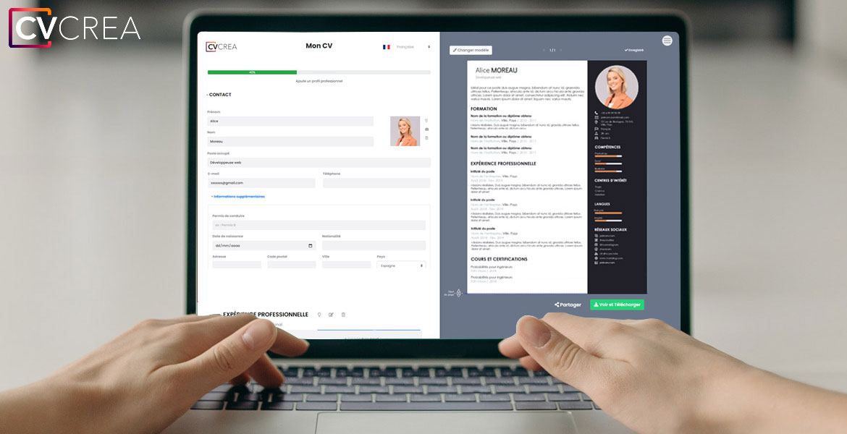](https://app.cvcrea.fr/?utm_source=Word_Doc&utm_medium=Model_CV_Link&utm_campaign=MDC_Downloads) **🡺 Crée et télécharge ton CV en ligne sur :** [**cvcrea.fr**](https://app.cvcrea.fr/?utm_source=Word_Doc&utm_medium=Model_CV_Link&utm_campaign=MDC_Downloads)

Tu auras certainement besoin d’accompagner ton CV d’une **Lettre de motivation** :

* [Exemples de Lettre de Motivation](https://www.modeles-de-cv.com/exemples-lettre-de-motivation/?utm_source=Word_Doc&utm_medium=Model_CV_Link&utm_campaign=MDC_Downloads)
* [+ Modèles de Lettre de Motivation](https://www.modeles-de-cv.com/modeles-lettre-de-motivation/?utm_source=Word_Doc&utm_medium=Model_CV_Link&utm_campaign=MDC_Downloads)

**COPYRIGHT - VEUILLEZ LIRE CE MESSAGE**

©Ces modèles de CV et lettres gratuits sont la propriété d'AZURIUS S.L. Vous pouvez les télécharger et les modifier librement pour votre usage personnel et à des fins non commerciales seulement. Ces modèles, exemples et leurs dérivés ne peuvent en aucun cas être revendus. Ces documents, ou toute partie de ceux-ci ne peuvent être copiés, reproduits, distribués, utilisés ou réaffichés dans d'autres sites web sans le consentement préalable et écrit d’AZURIUS S.L.

N'oubliez pas de supprimer cette information copyright avant de modifier et d'imprimer votre CV. Pour toute question, écrivez à contact@modeles-de-cv.com.

Découvrez plus de modèles de CV sur [www.modeles-de-cv.com](https://www.modeles-de-cv.com/?utm_source=Word_Doc&utm_medium=Model_CV_Link&utm_campaign=MDC_Downloads)